Министерство науки и высшего образования Российской Федерации

Федеральное государственное бюджетное образовательное

учреждение высшего образования

ТОМСКИЙ ГОСУДАРСТВЕННЫЙ УНИВЕРСИТЕТ

СИСТЕМ УПРАВЛЕНИЯ И РАДИОЭЛЕКТРОНИКИ (ТУСУР)

Кафедра компьютерных систем в управлении и проектировании (КСУП)

РАЗРАБОТКА ПЛАГИНА “ГЕНЕРАТОР ПИВНОЙ КРУЖКИ” ДЛЯ САПР КОМПАС 3D

Проект системы лабораторной программы по дисциплине

«Основы разработки САПР»

Выполнил:

Студент гр. 589-3

_________ Дерябин Н.А.

Руководитель

к.т.н., доцент каф. КСУП

_________ _________ Калентьев А.А.

(оценка) _________

Томск 2022 г

Оглавление

1 ОПИСАНИЕ САПР 3

1.1 Описание САПР «КОМПАС-3D v21»…………...………………………... 3

1.2 Анализ API…………………………………………………………………..4

1.3 Обзор аналогов……………………………………………………………...7

2 ОПИСАНИЕ ПРОЕКТА ПРОЕКТИРОВАНИЯ 11

3 ПРОЕКТ СИСТЕМЫ 13

3.1 Диаграмма классов………………………………………………………...13

3.2 Макеты пользовательского интерфейса………………………………….15

Список использованных источников 18

# 1 ОПИСАНИЕ САПР

# 1.1 Описание САПР «КОМПАС-3D v21»

**КОМПАС-3D v21 -** Одна из программ семейства систем автоматизированного проектирования «Компас», позволяющая создавать трехмерные модели и сборки из них. КОМПАС-3D использует собственное математическое ядро и параметрические технологии, что является особенностью данной программы. В нее, помимо системы трехмерного моделирования, также входит универсальная САПР «Компас-График», созданная для составления чертежей и графиков.

# 1.2 Анализ API

API (англ. Application Programming Interface — программный интерфейс приложения) — это набор способов и правил, по которым различные программы общаются между собой и обмениваются данными. Все эти коммуникации происходят с помощью функций, классов, методов, структур, а иногда констант одной программы, к которым могут обращаться другие.

Для КОМПАС-3D созданы две различные версии API - версии 5 и версии 7. К ним разработчик прилагает справочную систему по всем включенным в эту API интерфейсам.

Наиболее важными для разработки любого приложения могут посчитаться следующие интерфейсы:

1 - **IKompasAPIObject**: базовый интерфейс для всех интерфейсов КОМПАС API, кроме интер­фейсов событий и некоторых вспомогательных интерфейсов;

2 - **IAp****plic****ation**: интерфейс приложения КОМПАС-3D;

3 - **IDocuments**: коллекция документов, открытых в приложении КОМПАС-3D;

4 - **IKompasError**: интерфейс информации об ошибках системы КОМПАС-3D;

5 - **IModelObject**: базовый интерфейс для всех модельных объектов.

Также, интересными для разработки конкретно лабораторного приложения можно посчитать следующие интерфейсы:

1 - **IModelContainer** – позволяет работать с коллекциями 3D-объектов, входящих в состав 3D-объекта.;

2 - **ISurfaceContainer** – устанавливает и получает коллекции операций с поверхностями;

3 - **ISketch** – интерфейс взаимодействия с эскизом;

4 - **IPart7** – интерфейс компонента 3D документа;

5 - **IPlane3D** - интерфейс плоскости 3D.

Далее будут приведены самые важные для использования в лабораторной программе методы и свойства интерфейсов. Конечно же, программа не ограничится их использованием, а будет также применять более локальные методы и свойства, предсказать использование которых будет достаточно сложно:

Таблица 1.1 - Необходимые методы/свойства класса IKompasAPIObject

|  |  |  |
| --- | --- | --- |
| Название метода/свойства | Тип возвращаемого значения | Описание |
| Application | Указатель на интерфейс IApplication | Позволяет получить ссылку на приложение |

Таблица 1.2 - Необходимые методы/свойства класса IApplication

|  |  |  |
| --- | --- | --- |
| Название метода/свойства | Тип возвращаемого значения | Описание |
| ActiveDocument | Указатель на интерфейс IKompasDocument | Позволяет получить текущий активный документ |
| HideMessage | Константа из перечисления ksHideMessageEnum | Позволяет скрывать/показывать сообщения |
| KompasError | Указатель на интерфейс IKompasError информации о ошибке системы КОМПАС | Позволяет получить информацию об ошибке системы КОМПАС |
| Visible | BOOL | Позволяет изменить видимость приложения |
| Quit | - | Позволяет закрыть приложение |

Таблица 1.3 - Необходимые методы/свойства класса IDocuments

|  |  |  |
| --- | --- | --- |
| Название метода/свойства | Тип возвращаемого значения | Описание |
| Add | Указатель на интерфейс IKompasDocument | Позволяет создать новый документ и добавить его в коллекцию |

Таблица 1.4 - Необходимые методы/свойства класса IKompasError

|  |  |  |
| --- | --- | --- |
| Название метода/свойства | Тип возвращаемого значения | Описание |
| Clear | - | Позволяет сбросить ошибку |
| Report | - | Позволяет вывести сообщение о ошибке |
| Code | Из перечисления ErrorType и ErrorType3d. | Позволяет получить код ошибки |
| Description | BSTR (строка) | Позволяет получить описание ошибки |
| Error3D | BOOL | Позволяет определить, какому из двух перечисле­ний соответствует код ошибки, полученный через свойство Code |

Таблица 1.5 - Необходимые методы/свойства класса IModelObject

|  |  |  |
| --- | --- | --- |
| Название метода/свойства | Тип возвращаемого значения | Описание |
| Update | BOOL | Метод Update необходимо вызвать для вступления в силу примененных изменений объекта |
| Hidden | BOOL | Позволяет получить и установить состояние видимости объекта |
| Part | Указатель на интерфейс IPart7. | Позволяет получить компонент, владеющий элементом |

Таблица 1.6 - Необходимые методы/свойства класса IModelContainer

|  |  |  |
| --- | --- | --- |
| Название метода/свойства | Тип возвращаемого значения | Описание |
| AddObject | Указатель на интерфейс IModelObject | Создает новый элемент 3D модели |

Таблица 1.7 - Необходимые методы/свойства класса ISurfaceContainer

|  |  |  |
| --- | --- | --- |
| Название метода/свойства | Тип возвращаемого значения | Описание |
| EvolutionSurfaces | Указатель на интерфейс IEvolutions | Экспорт коллекции поверхностей выдавливания |

**1.3 Обзор аналогов**

Аналогом для приложения генерации 3D моделей пивной кружки можно посчитать плагин Archimesh для Blender. С помощью данного аддона можно создавать различные поверхности для создания комнаты, а также, что будет рассмотрено в данной работе, различные предметы интерьера. Работа данного плагина будет показана на примере лампы. Меню различных предметов, добавляемых Archimesh в блендер представлено на рисунке 1.

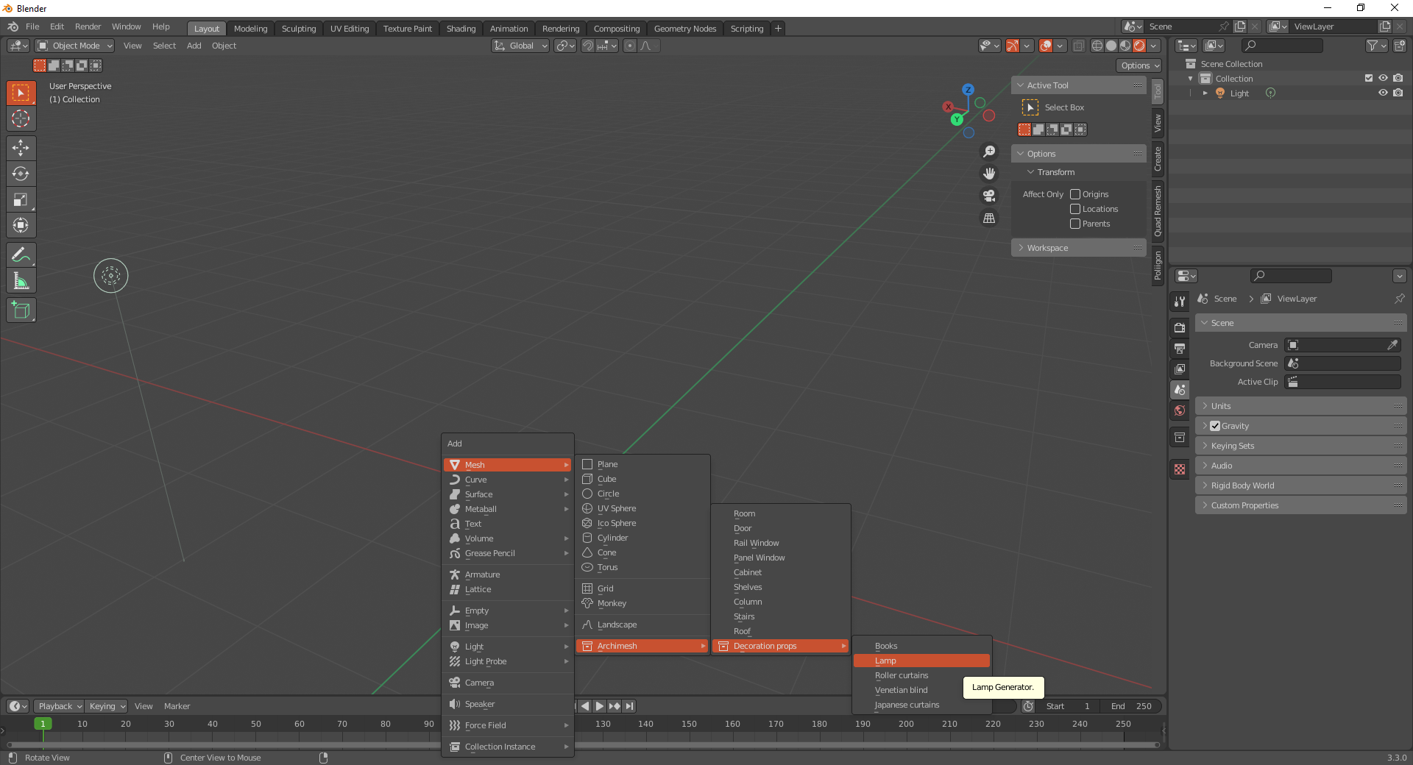

Рисунок 1 – Меню предметов

Концепция плагина во многом похожа с планируемым приложением. Есть набор параметров, представленных на рисунке 2 – размеров примитивов из которых состоит модель. Если будут меняться параметры, то будет меняться и готовый объект. Изменения объекта в зависимости от параметров представлено на рисунках 3 и 4.

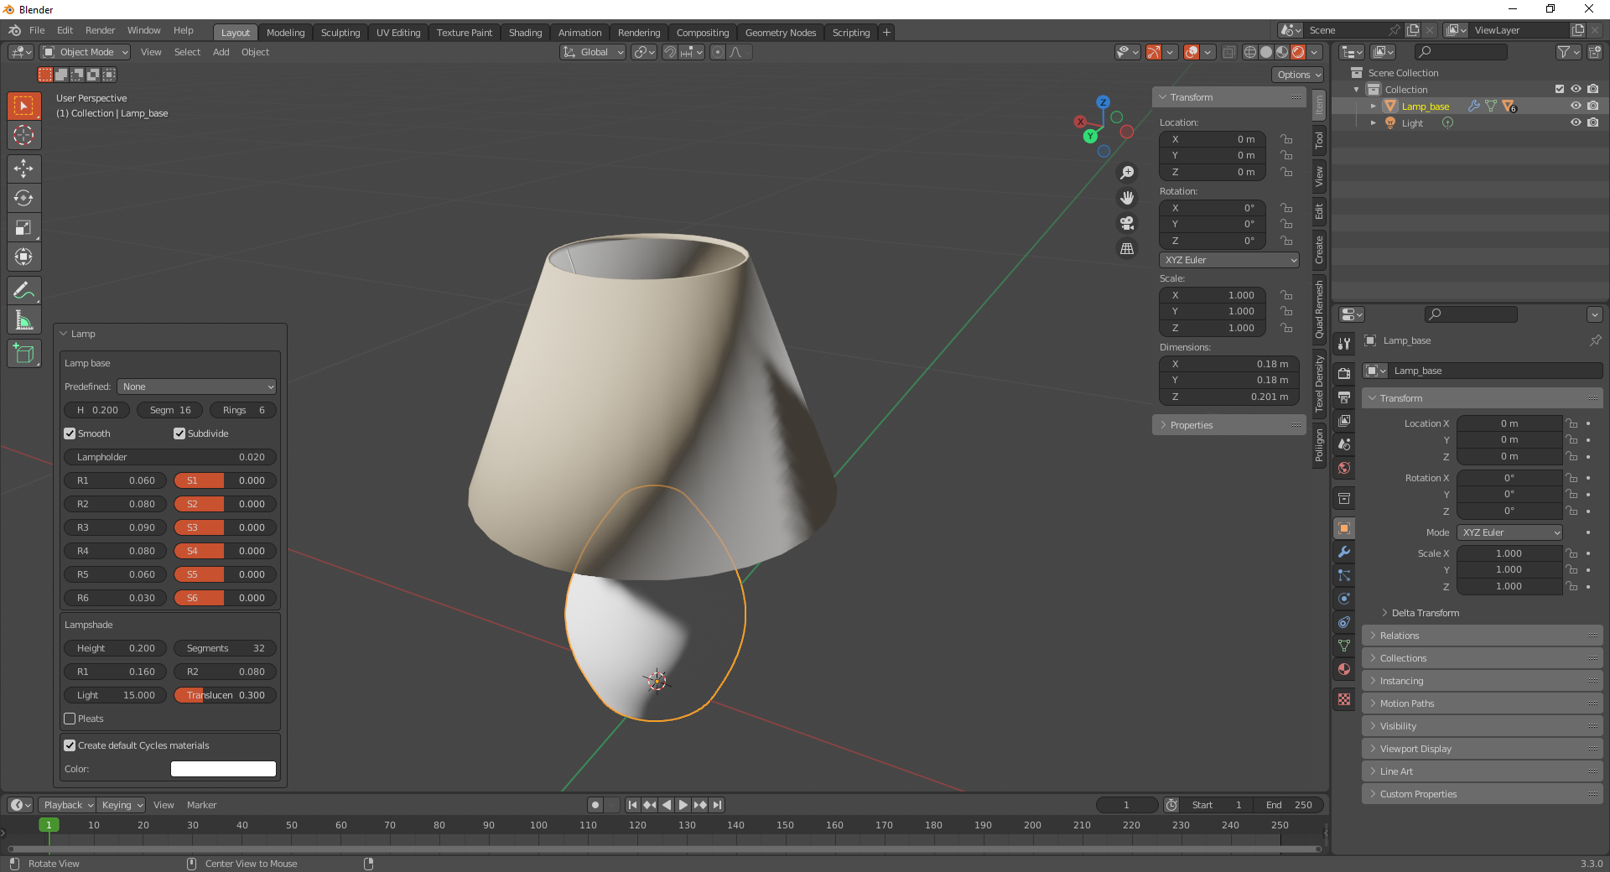

Рисунок 2 – Изменяемые параметры лампы



Рисунок 3 – Сгенерированная лампа

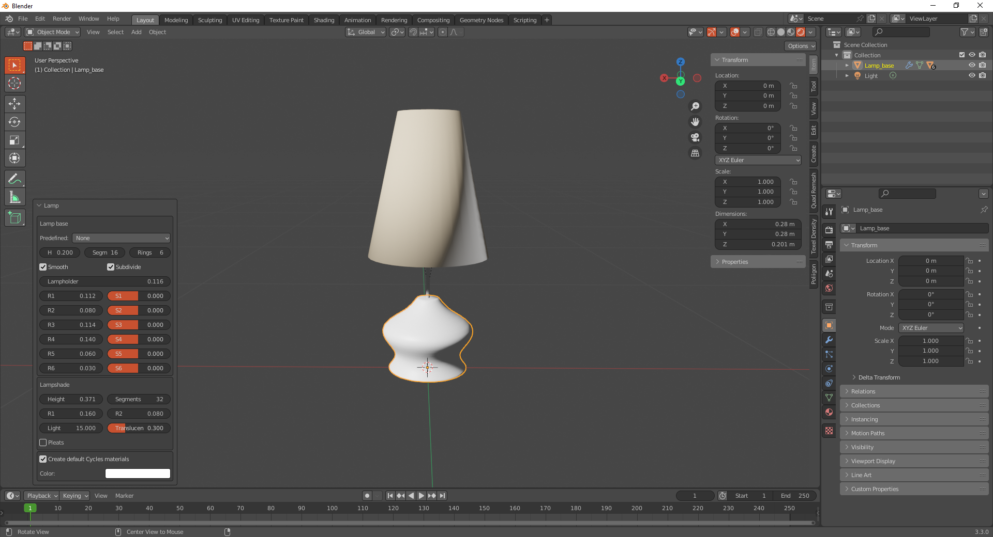

Рисунок 4 – Сгенерированная лампа с изменёнными параметрами

# 2 ОПИСАНИЕ ПРОЕКТА ПРОЕКТИРОВАНИЯ

Программа предназначена для автоматизации моделирования детали «Пивная кружка»

Плагин позволяет пользователю ввести вышеперечисленные значения через графический интерфейс. В программе предусмотрена проверка корректности введенных данных и сообщение пользователю о неправильно заполненных полях.

При запуске моделирования с некорректными значениями программа выводит сообщение об ошибке и отменяет построение модели.

При правильно введенных значениях результатом работы программы будет созданная по ним модель пивной кружки.

Изображения моделируемого объекта см. рис. 5-6:

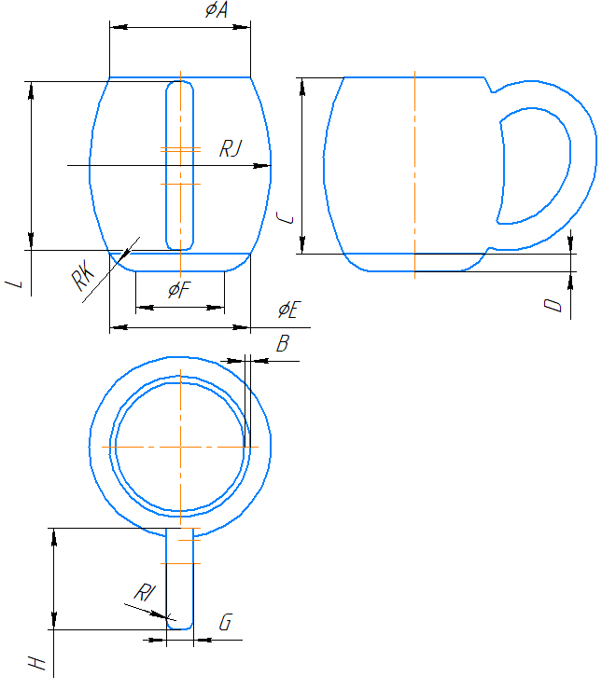

Рисунок 5 – Чертёж модели «Пивная кружка»

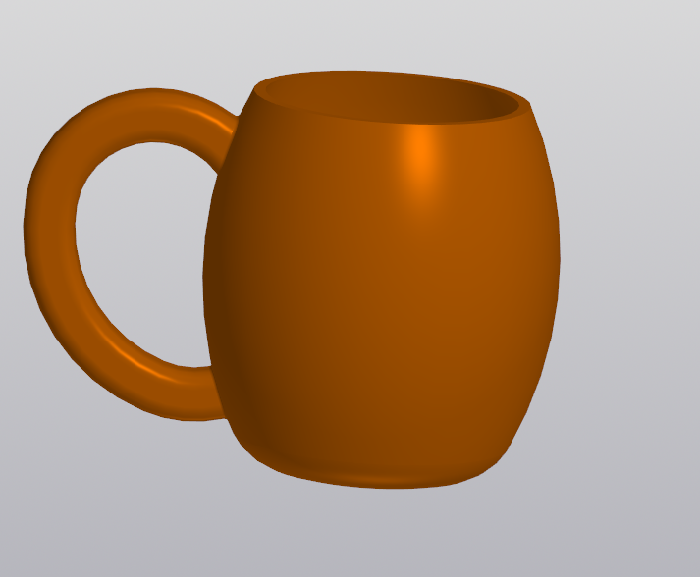

Рисунок 6 – 3D модель пивной кружки

Измеряемые параметры для плагина:

* A – Диаметр внешней части горла кружки (мин. 80 мм, макс. 100 мм);
* B – Толщина стенок кружки (мин. 5 мм, макс. 7 мм);
* C – Высота от горла кружки до дна (мин. 100 мм, макс. 165 мм);
* D – Толщина дна (мин. 10 мм, макс. 16.5 мм). Высота от горла кружки до дна (C) относится к толщине дна (D) как 10 к 1;
* E – Диаметр дна сверху (мин. 80 мм, макс. 100 мм). Отношение диаметра внешней части горла кружки (A) к диаметру дна сверху (E) равно 1 к 1;
* F – Диаметр дна снизу (мин. 50 мм, макс. 70 мм). Диаметр дна сверху (E) больше диаметра дна снизу на 30 мм;

# 3 ПРОЕКТ СИСТЕМЫ

# 3.1 Диаграмма классов

Унифицированный язык моделирования (UML) — это язык моделирования общего назначения, предназначенный для обеспечения стандартного способа визуализации проектирования системы. В 1997 году UML был принят в качестве стандарта Object Management Group (OMG) и с тех пор управляется этой организацией.

Диаграмма классов UML представлена на рисунке 7.

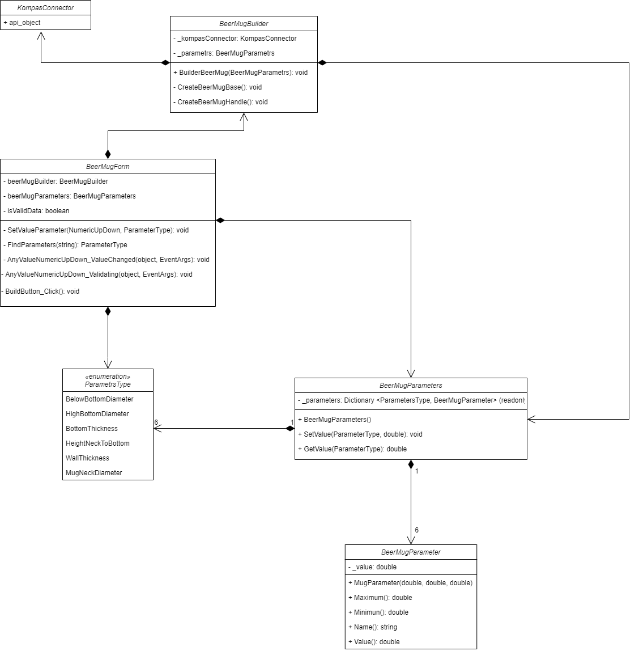

Рисунок 7 – Диаграмма классов UML

Класс BeerMugParameters хранит в себе данные из перечисления ParametersType. BeerMugParameter хранит в себе текущие, минимальное и максимальное значения. Класс BeerMugBuilder непосредственно строит 3D модель на основе списка параметров из BeerMugParameters. Класс BeerMugForm нужен, чтобы связать представление программы с ее моделью. KompasConnector необходим для связи с Компас 3D.

## **Макеты пользовательского интерфейса**

На рисунке 4 представлен макет пользовательского интерфейса.

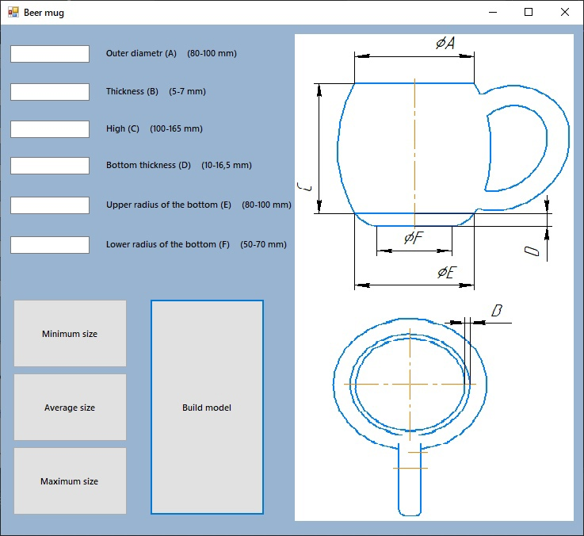

Рисунок 8 – Макет пользовательского интерфейса

С помощью данного окна пользователь может изменять параметры будущей 3D модели пивной кружки, где:

* A – Диаметр внешней части горла кружки (мин. 80 мм, макс. 100 мм);
* B – Толщина стенок кружки (мин. 5 мм, макс. 7 мм);
* C – Высота от горла кружки до дна (мин. 100 мм, макс. 165 мм);
* D – Толщина дна (мин. 10 мм, макс. 16.5 мм). Высота от горла кружки до дна (C) относится к толщине дна (D) как 10 к 1;
* E – Диаметр дна сверху (мин. 80 мм, макс. 100 мм). Отношение диаметра внешней части горла кружки (A) к диаметру дна сверху (E) равно 1 к 1;
* F – Диаметр дна снизу (мин. 50 мм, макс. 70 мм). Диаметр дна сверху (E) больше диаметра дна снизу на 30 мм;

Напротив полей ввода находится название компонента, за который поле отвечает и корректные размеры – минимальный и максимальный.

При нажатии на кнопку «Minimum size» будет создана 3D модель с минимальными корректными размерами. При нажатии на кнопку «Average size» будет создана 3D модель со средними корректными размерами. При нажатии на кнопку «Maximum size» будет создана 3D модель с максимальными корректными размерами. При нажатии на кнопку «Build model» будет построена 3D модель по заданным параметрам. Чертёж модели справа необходим для лучшего понимания расположения вводимых размеров.

На рисунке 5 представлено окно с некорректно введёнными данными.

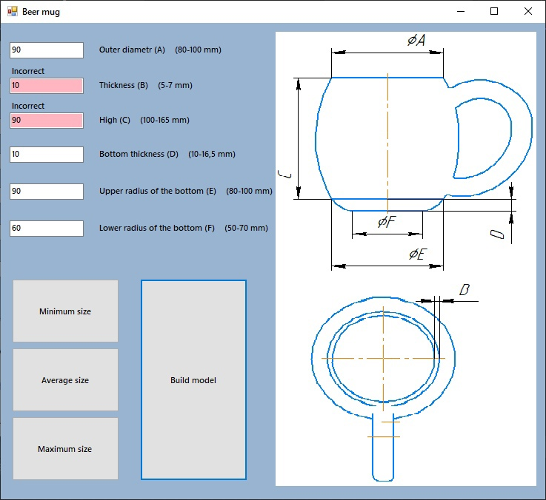

Рисунок 9 – Некорректный ввод данных

В случае некорректного ввода ячейка со значениями изменит цвет и над ней появится надпись «Incorrect».

Список использованных источников

1. Компас (САПР) // <https://kompas.ru/solutions/developers/> (дата обращения: 14.10.2022).
2. Blender manual Add-ons // Blender 3.3 manual URL: <https://docs.blender.org/manual/en/latest/editors/preferences/addons.html> (дата обращения: 14.10.2022).
3. Archimesh // Blender 3.3 Manual URL: <https://docs.blender.org/manual/en/latest/addons/add_mesh/archimesh.html> (дата обращения: 14.10.2022).